МИНИСТЕРСТВО ОБРАЗОВАНИЯ И НАУКИ РЕСПУБЛИКИ КАЗАХСТАН
АЛМАТИНСКИЙ ТЕХНОЛОГИЧЕСКИЙ УНИВЕРСИТЕТ
ФАКУЛЬТЕТ ИНЖИНИРИНГА И ИНФОРМАЦИОННЫХ ТЕХНОЛОГИЙ



Лабораторная работа №3
Тема: «Линейные алгоритмы в языке программирования Java»

Предмет | Язык программирования Java
Оценка
Замечание

Выполнил: Исагулов Жарас Жанатулы

Группа: ИС 25-21-2 г. о.

Цель работы:
Закрепить практические навыки разработки линейных алгоритмов на языке Java, освоить последовательность выполнения команд, использование арифметических операций, операторов присваивания, а также ввод и вывод данных.
Задачи лабораторной работы:
- изучить последовательность выполнения команд в Java-программе;
- научиться использовать арифметические выражения и операции;
- освоить работу с переменными и оператором присваивания;
- реализовать ввод и вывод данных с клавиатуры;
- разработать и проанализировать простые линейные алгоритмы.
Теоретические сведения:
Линейные алгоритмы представляют собой последовательность команд, выполняемых строго в порядке их записи. В Java такие алгоритмы реализуются с использованием переменных, арифметических операций и операторов ввода и вывода. Линейные алгоритмы не содержат ветвлений и циклов и служат основой для изучения более сложных алгоритмических конструкций.
Порядок выполнения работы:
Задание 1. Последовательность выполнения команд
Создать Java-программу, в которой объявляются три целочисленные переменные, выполняется их сложение и вывод результата в консоль, демонстрируя последовательность выполнения команд.
Ожидаемый результат: корректный вывод значений переменных и суммы.
Задание 2. Арифметические операции
Разработать программу, выполняющую основные арифметические операции (сложение, умножение, деление) над двумя числами и выводящую результаты вычислений.
Ожидаемый результат: корректные вычисления с учётом приоритета операций и типов данных.
Задание 3. Оператор присваивания
Создать программу, в которой используется оператор присваивания с арифметическим выражением, и продемонстрировать изменение значения переменной.
Ожидаемый результат: понимание механизма присваивания и порядка вычислений.
Задание 4. Ввод и вывод данных
Разработать Java-программу, которая запрашивает у пользователя одно целое число, вычисляет его квадрат и выводит результат в консоль.
Ожидаемый результат: корректная работа с классом Scanner.
Задание 5. Реализация линейного алгоритма
Создать программу для вычисления площади прямоугольника по введённым пользователем длине и ширине, используя только линейный алгоритм.
1. Сумма и среднее арифметическое двух чисел
Практическое назначение: Отработка операторов сложения, деления и присваивания. Рисунок 1-2
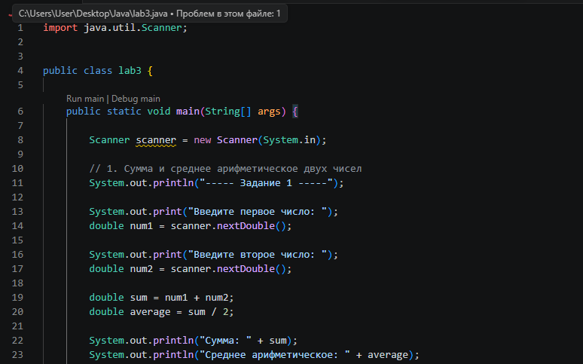
Рисунок 1. Код задания
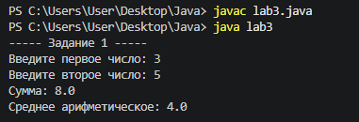
Рисунок 2. Вывод
2. Площадь и периметр прямоугольника
Практическое назначение: Работа с несколькими формулами в одном линейном алгоритме. (Рисунок 3-4)
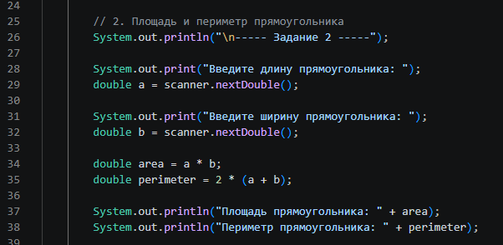
Рисунок 3. Код задания
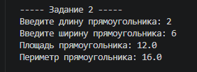
Рисунок 4. Вывод
3. Площадь круга
где π= 3,14
Практическое назначение: Использование констант и возведения в степень. (Рисунок 5-6)
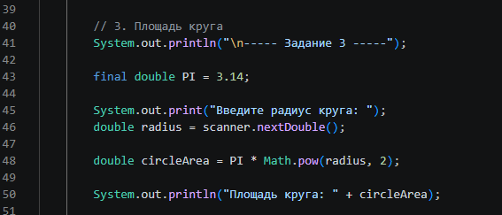
Рисунок 5. Код задания
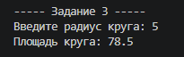
Рисунок 6. Вывод
4. Перевод температуры из Цельсия в Фаренгейт
Практическое назначение: Проверка приоритета арифметических операций и работы с вещественными числами. (Рисунок 7-8)
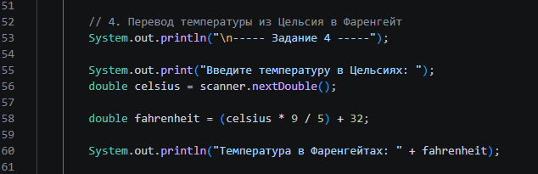
Рисунок 7. Код задания
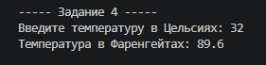
Рисунок 8. Вывод
5. Расстояние при равномерном движении
где (v) — скорость, (t) — время.
Практическое назначение: Моделирование простой физической задачи линейным алгоритмом. (9-10)
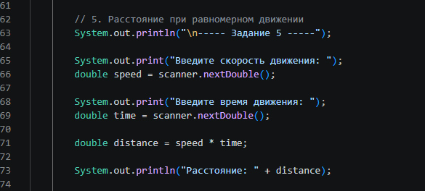
Рисунок 9. Код задания
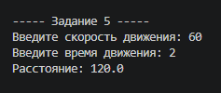
Рисунок 10. Вывод
6. Вычисление квадрата и куба числа (Рисунок 11-12)
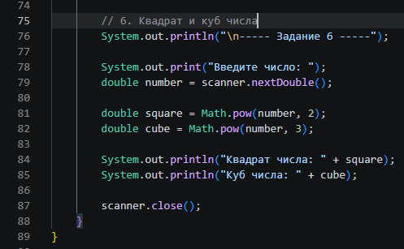
Рисунок 11. Код задания
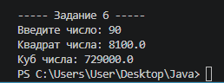
Рисунок 12. Вывод

